CONGEES ANNUELLES

FERMETURE DE l’Accueil Jeunes du lundi 31 juillet au vendredi 18 aout inclus
 | Lundi 21 août | Mardi 22 août | Mercredi 23 août | Jeudi 24 août | Vendredi 25 août
Matin | ACCUEIL LIBRE | 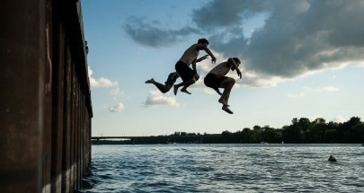  BAIGNADE Bourg Argental | 10h  Accueil Ptit dEj’  ACCUEIL LIBRE  Veillée Soccer + Hamburger  Majeurs bienvenus | ACCUEIL LIBRE | 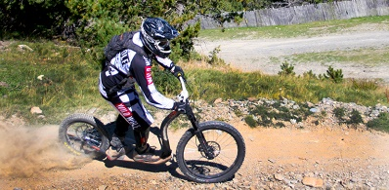  Trottinette de descente  CHALMAZEL
Midi
Après-Midi
Soirée
 | Lundi 28 août | Mardi 29 août | Mercredi 30 août | Jeudi 31 août | Vendredi 1er septembre
Matin | 10h  Accueil Ptit dEj’  ACCUEIL LIBRE | 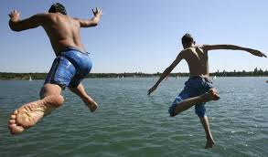  BAIGNADE Lac des Sapins | ACCUEIL LIBRE | SOIREE LYON DEPART 15H | ACCUEIL LIBRE
Midi
Après-Midi
Soirée
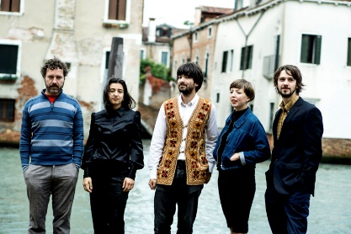
Soirée
Concert PLEIN AIR

DERYA YILDIRIM
+ GRUP SIMSEK

